**План-конспект занятия**

**На 27.12 и 28.12.2022 для группы 3 года обучения**

**Тема: ДПИ.**

**Изготовление еловой веточки из бумаги и бусин.**

Цель: Изготовление еловой веточки из бумаги и бусин.

Задачи:

Формировать представления о бумажной пластике

Развивать мелкую моторику рук.

Закреплять умения работы с ножницами и клеем.

Воспитывать аккуратность, стремление доводить начатое до конца, стремление создавать красоту своими руками.

Формировать умение завязывать красиво бант из атласной ленты.

Формировать умение работать с бусинами и проволокой.

План занятия:

Добрый день, дети.

Сегодня мы с вами продолжаем выполнять задание с прошлого занятия. Сегодня вы должны сделать бант из атласной ленты, сделать украшение из бусин и проволоки. Все детали соединить в единую композицию. У вас получится веточка украшенная бусинами и бантом как на фото.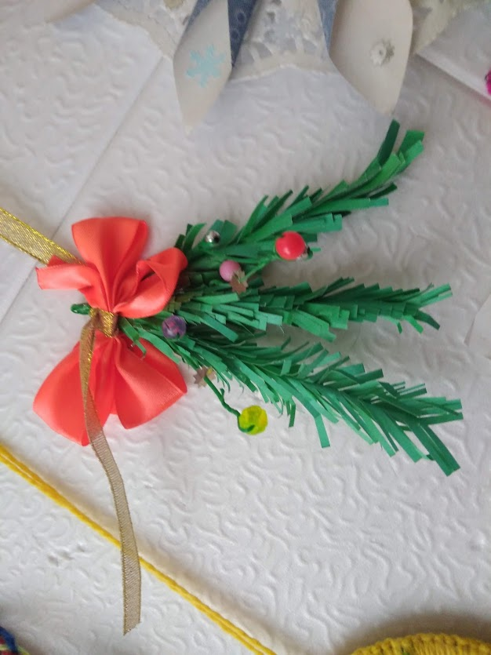

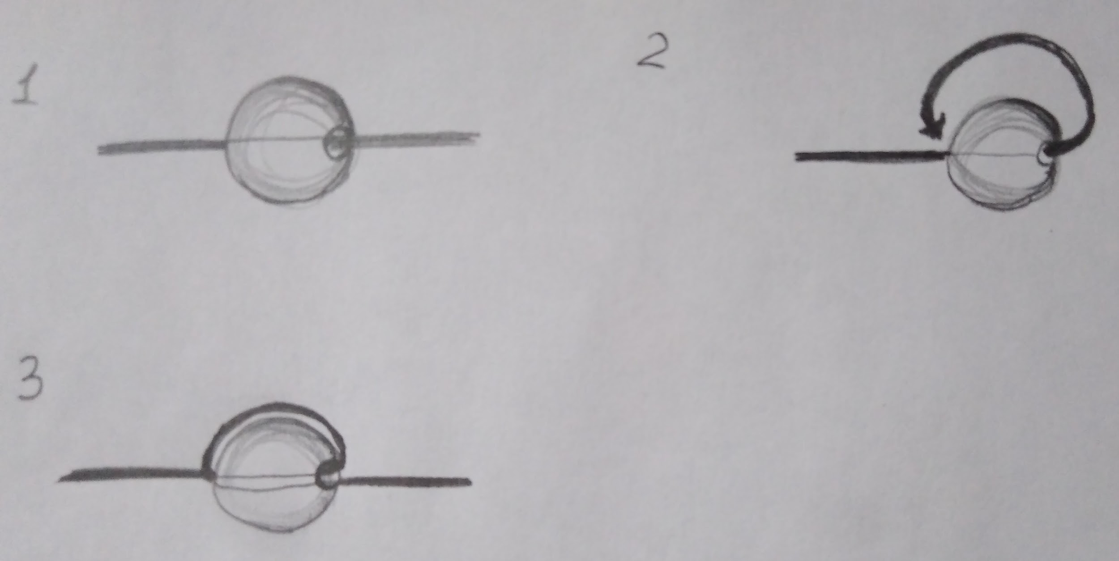

Вам необходимо подготовить 2 - 3 проволоки длинной 20см.

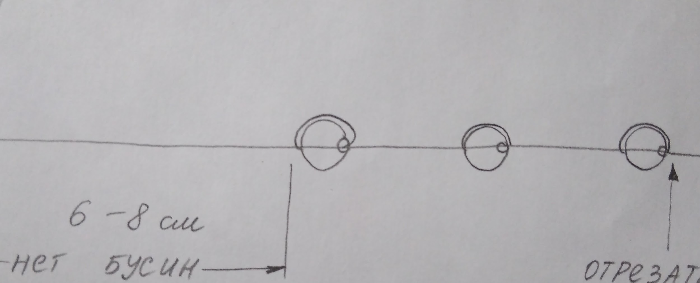

На каждую одеть по 2 - 3 бусины следуя схеме. Размер бусин и цвет по вашему усмотрению.



Для изготовления банта вам необходима атласная лента шириной 2-3см и длинной 40см.

Посмотрите [видео](https://www.youtube.com/watch?v=TGxnwZQcR4Q) по выполнению банта.

Затем детали с еловыми веточками, выполненными на прошлом занятии и веточки с бусинами вы закручиваете с одного конца и на это место с помощью клея крепите бант.

Желаю удачи. Жду фото в ватсап.